VY_32_INOVACE_08_AJ1
Téma: Numbers
Základní škola Kolín V., Mnichovická 62
Hana Řebíčková
12.12.2011 1. třída

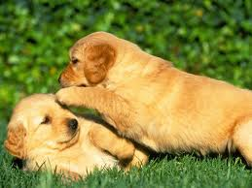 ___ ___ ___

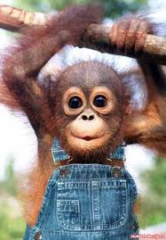 ___ ___ ___

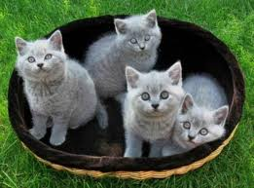 ___ ___ ___ ___

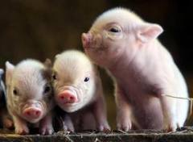 ___ ___ ___ ___ ___

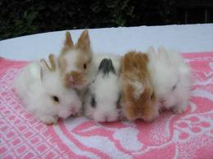 ___ ___ ___ ___
Citace:

Psi
http://t1.gstatic.com/images?q=tbn:ANd9GcRFCwTeBRgfu1mt1uaEALa0s-8XUwiaJJXn1ZUE9gwD8_856HY5

Opice http://t3.gstatic.com/images?q=tbn:ANd9GcSwiFqQz1nNTutaN3R1Tjo6c3iCfM4Z36KeBMh03c-kTnsv4Y1N

Kočky http://t0.gstatic.com/images?q=tbn:ANd9GcQgobOMpZPAoMluq-i0Vxgp3TfzBY2uiRvHPtz16agYc_LjcSRw

Prasata
http://t2.gstatic.com/images?q=tbn:ANd9GcTUcwB1p-FCIoTpXCDsZ_9EkNx9K-HzKWH6q_Lb_9iT44opBE-CkQ

Králíci http://t2.gstatic.com/images?q=tbn:ANd9GcQHqt7dVnQAUUevl4q_Xp590D333Yg9dCvc4tQXBhUkpSW2dPnm

Anotace: Materiál je určen k práci s interaktivní tabulí. Slouží k procvičení a upevnění znalosti anglických číslovek 1 – 5
a jejich hláskování.
Žáci doplňují jednotlivá písmena anglických číslovek na čárky vedle obrázků. Jedna čárka odpovídá jednomu písmenu dané číslovky. K obrázku se hodí číslovka, která odpovídá počtu zvířat na něm. Po doplnění číslovek žáci procvičují správnou výslovnost.

